GUÍA DE AYUDA PARA EXAMEN 2013.- SISTEMA CIRCULATORIO
Elija un grafico y coloque sus referencias en cuanto a arterias y venas. Pero lo importante es saber que órganos irrigan (arterias) o el drenaje venoso de cada uno de los órganos.(practique en su domicilio)
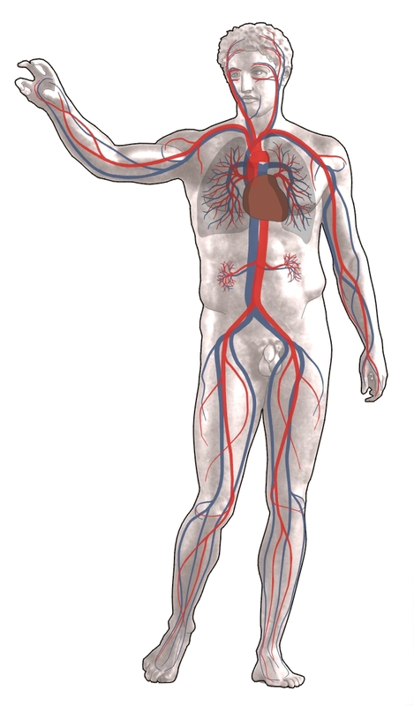
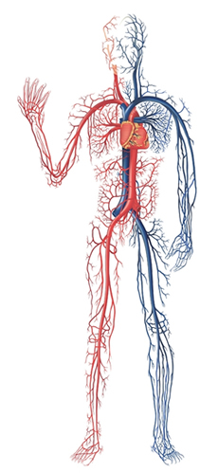

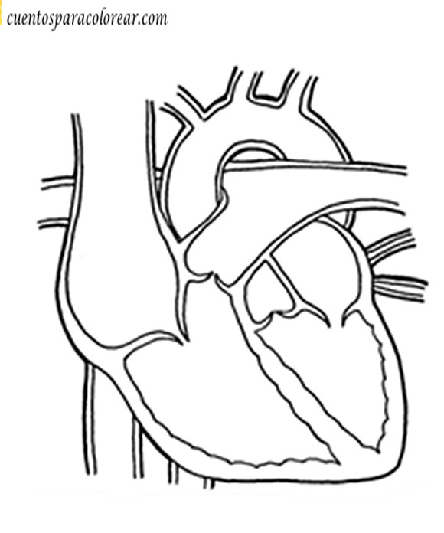
CORAZÓN: SEÑALE SEGÚN TEXTO BASE SUS PARTES, RECONOZCA QUE ES VENOSO O ARTERIAL, SUS PARTES, VALVULAS NACIMIENTO DE LAS ARTERIAS Y VENAS. TABIQUES Y DIBUJE EL SENTIDO DE LA CIRCULACION.

De la misma forma proceda con Sistema Linfático. Dibuje un grafico y señale sus elementos anatómicos importantes.

